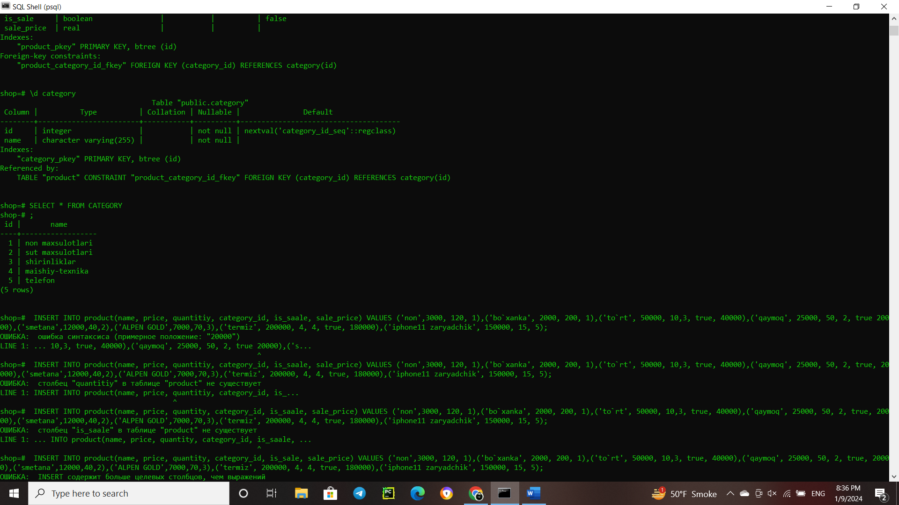

Darsda yozgan Jadvallarimga malumot kritiib oldim.

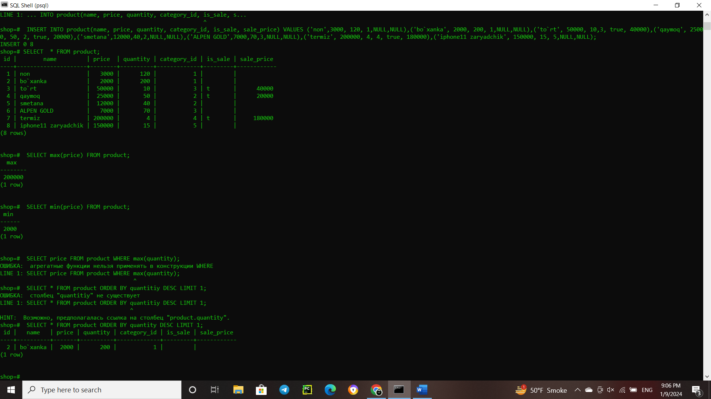

Rasmdagi misollar: eng qimmati maxsulotning narxini ko`rsating. - eng arzon maxsulotni narxini ko`rsating - eng qoldig`i ko`p maxsulotning narxini ko`rsating.

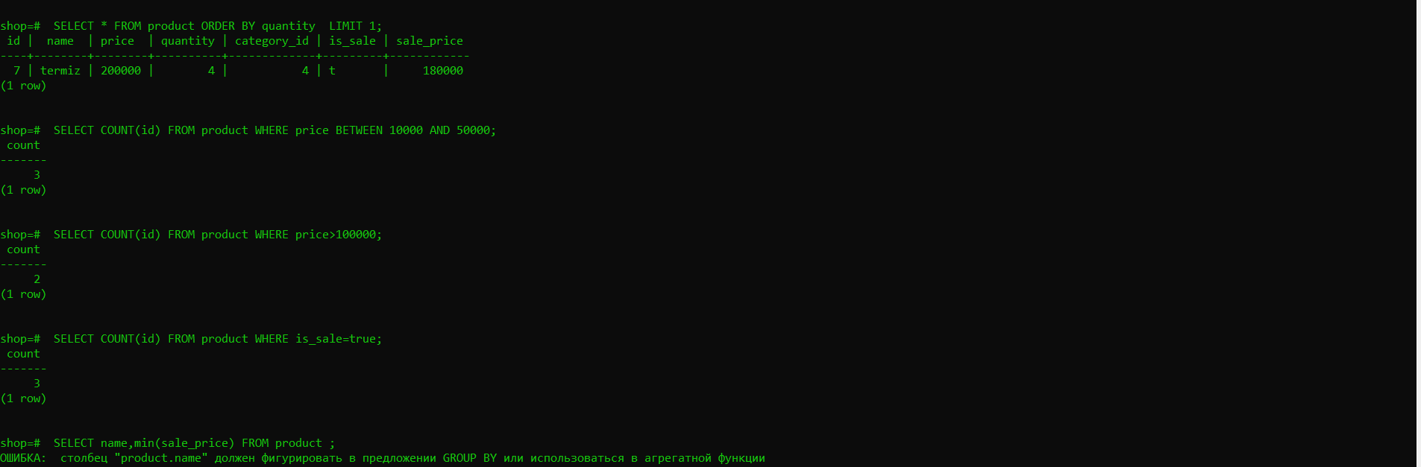

RASMDAGI MISSOLAR:- eng qoldig`i oz maxsulotning narxini ko`rsating - maxsulot narxi 10000dan qimmat va 50000dan arzon bo`lgan maxsulotlar sonini qaytaring - maxsulot narxi 100000dan qimmat bol`gan maxsulotlar sonini qaytaring - skidkada bo`lgan maxsulotlar sonini qaytaring

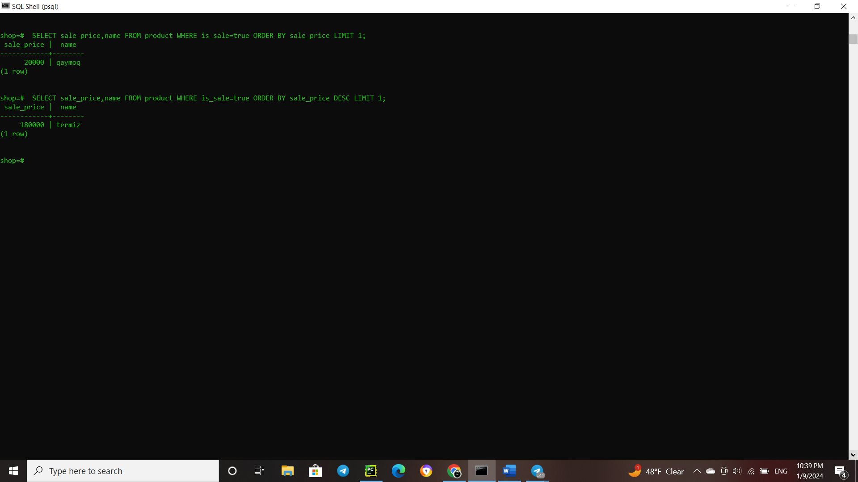

Rasmdagi misollar- skidkada bo`lgan maxsulotlar ichida eng arzon maxsulot nomini va qiymatini qaytaring - skidkada bo`lgan maxsulotlar ichida eng qimmat bo`lgan maxsulot nomi va qiymatini qaytaring